Empresa de Desenvolvimento de Software

Uma empresa de Desenvolvimento de software transforma conceitos e ideias em software tendo em atenção às necessidades de um cliente. O pessoal da empresa, quer cliente quer funcionário é identificado pelo id, nome, morada, sendo esta composta por várias partes e qualificação, podendo o cliente ser uma pessoa ou uma empresa.

A empresa de desenvolvimento de software tem associado aos seus funcionários o respectivo contrato, onde consta a data de início e fim e o seu salário, id e função. Os funcionários podem ser especializados, podendo estes serem programadores, designers, testers e gestores de projeto, sendo neste último apenas aceitos trabalhadores altamente qualificados .

Cada cliente poderá ter um ou mais projetos, mas cada projeto só poderá ter um cliente. Um projeto é identificado pelo id, linguagem de programação, sendo esta identificada pelo seu tipo e nome, descrição, complexidade, data de início e entrega e pelo sistema operativo, sendo este guardado com os seus requerimentos mínimos, data de lançamento e versão, e tem associados pelo menos um funcionário de cada seção da empresa. Os projetos também têm a restrição de apenas serem aceitos se existir programadores com a linguagem desejada.

O programador é especializado numa linguagem de programação e só poderá trabalhar em um projeto de complexidade alta se tiver mais de 5 anos de serviço nessa área. O gestor de projeto será responsável por um ou mais projetos. Os testers efetuam testes sendo necessário guardar, o id, a linguagem, o sistema operativo, a data de realização e número de erros. Os designers têm a eles associados o seu estilo artístico, sendo este guardado pela sua dimensão (ex: 2d ou 3d), e a sua utilidade (para sites, para jogos, etc).

Para o esquema relacional, começamos por criar a tabela da entidade Pessoas, sendo esta baseada na entidade de mesmo nome, sendo uma das grandes bases do esquema, tendo ela as mesmas características, id, nome, qualificação, etc, sendo a maioria do tipo char, excepto o id (int) e a qualificação (enum entre baixo, média e alta).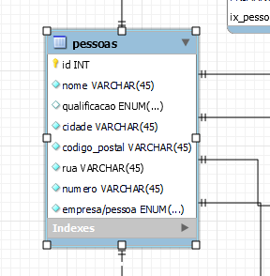

Figura 1: Tabela da Entidade Pessoas e os seus atributos

A partir desta tabela, estão ligadas as suas especializações, mantendo o id original da pessoa, sendo estas depois ligadas às outras entidades através de uma relação denominada “x_tem_y”, tendo em conta as variações entre as relações. Por exemplo, entre a entidade designers e estilo de arte (sendo esta definida adicionalmente com as características do seu nome e utilidade), todo o designer tem que ter pelo menos 1 estilo de arte mas vários designers podem ter o mesmo estilo de arte. Já os estilos de arte podem ter vários ou nenhum designer com eles.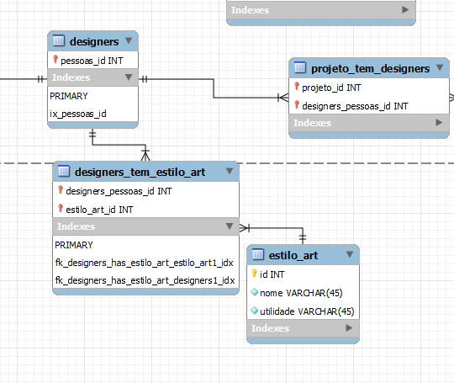

Figura 2: Tabela da Entidade Designers e Estilo de Arte, e a sua relação

A tabela da entidade Contratos também se encontra ligado à tabela da entidade Pessoas de uma maneira semelhante, tendo este também guardado as características específicas do contrato, sendo estas as datas de início e fim em varchar, função enum entre as possíveis especializações, e salário int, podendo uma pessoa estar associado a vários contratos, mas cada contrato apenas associado a um funcionário.

Os testers e gestores, sendo uma especialização de Pessoas, são ligados de maneira igual á respectiva tabela, tendo os testers associados os testes que fizeram, sendo estes definidos com a sua data em varchar, número de erros, e associados a uma linguagem, sendo cada teste associado a um único tester, enquanto que cada testers pode ter vários testes. Por sua vez, os gestores são únicos e apenas podem ter 1 por projeto, e 1 projeto por cada.

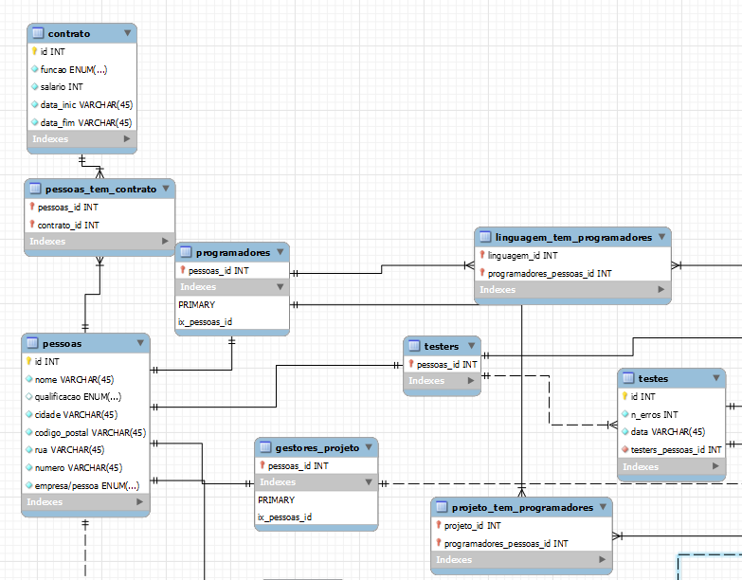

Figura 3: Ligação entre a tabela contrato e pessoas, e ligação entre pessoas, testers e testes, as suas tabelas.

A outra principal entidade do Esquema é a do Projeto, que tem como características a sua descrição, data de início e fim como varchars,um enum de complexidades,um id próprio e carrega em si os ids de todos os funcionários envolvidos, que são 1 de cada categoria.

Ligado a esta entidade tem outras 2 que também têm os ids guardados nos projetos,sendo a primeira, linguagem, também uma característica de um programador, tendo o seu nome e tipo associado (varchars), e a segunda, sistema operativo, tendo como características a sua versão, data de lançamento e requisitos mínimos, tudo em varchars.

Também associado é a entidade cliente, que tem o seu id de pessoa e o id do seu projeto, já que todos os projetos têm um cliente e todos os clientes um projeto.

Em conclusão, após muito esforço e várias seções de tirar duvidas, nomeadamente sobre o diagrama e o esquema relacional, conseguimos criar uma base de dados funcional, eficiente, e conseguimos criar 12 códigos que alteram a base em SQL.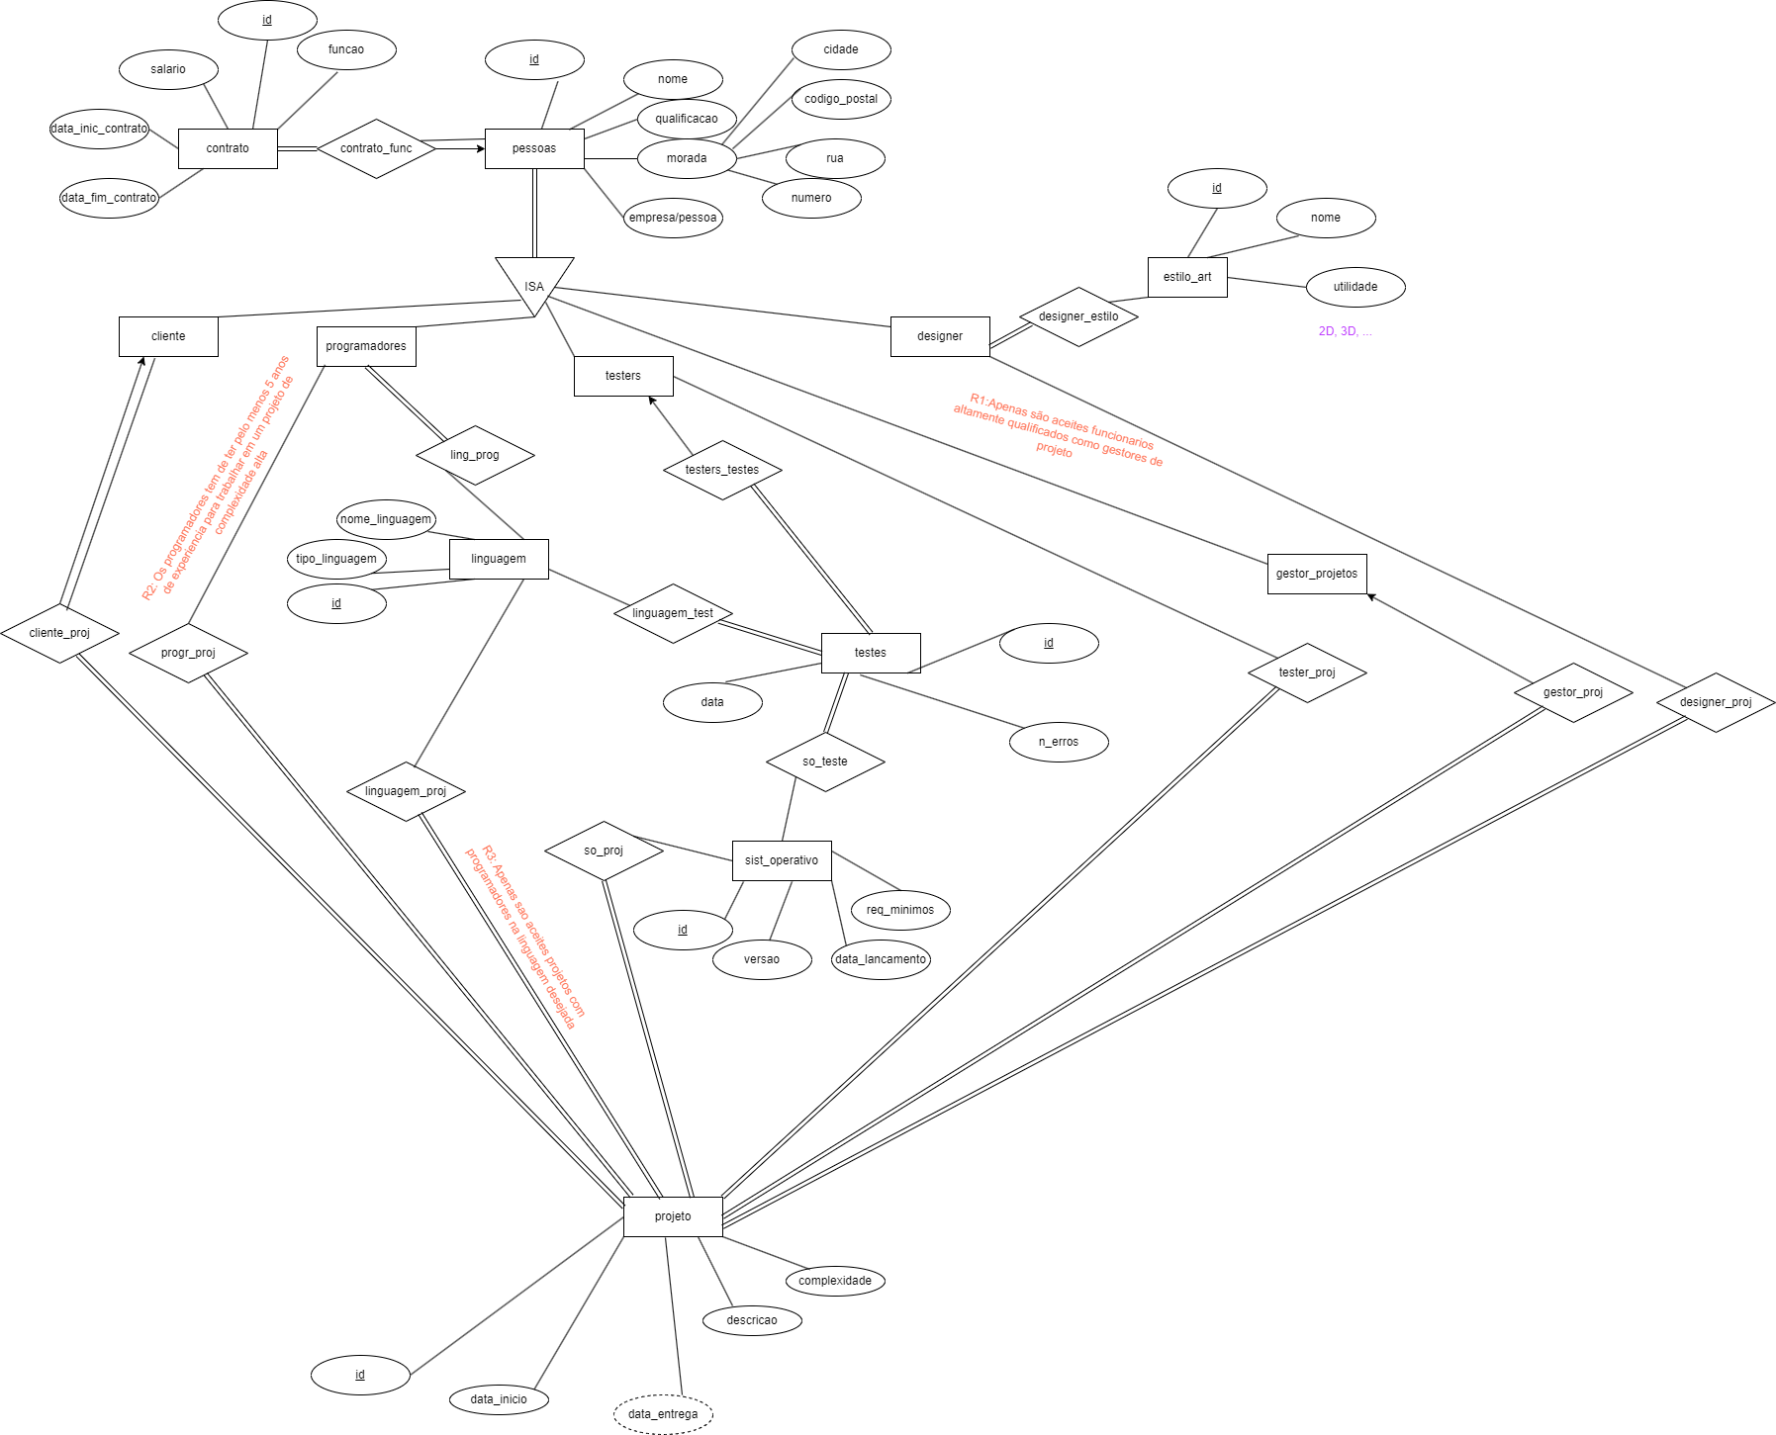

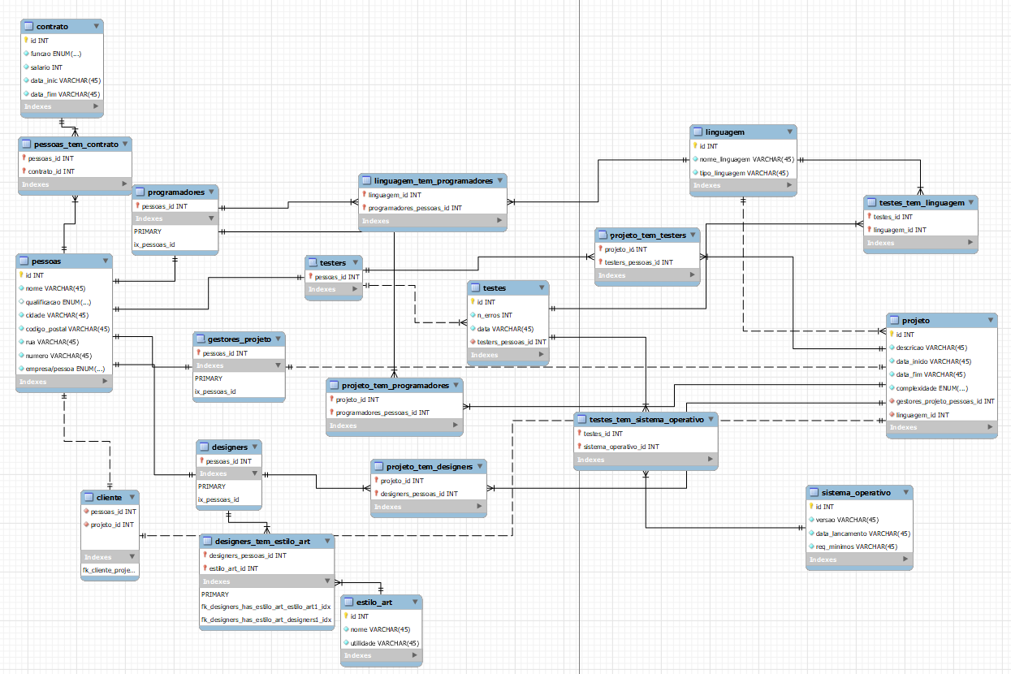

Código Manual #1: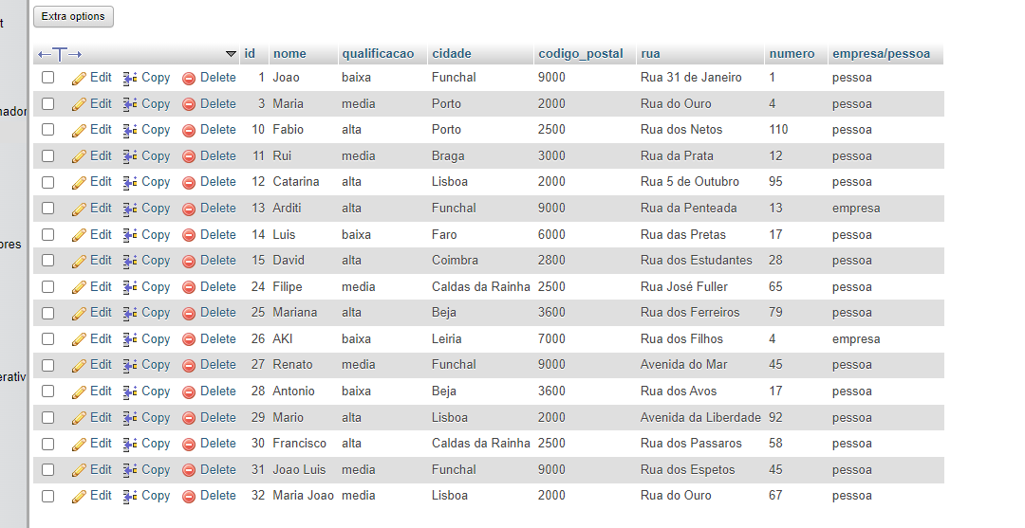

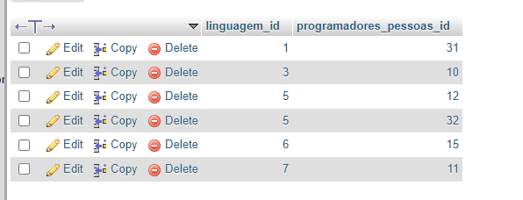

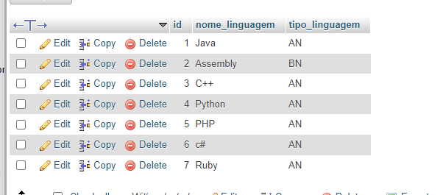

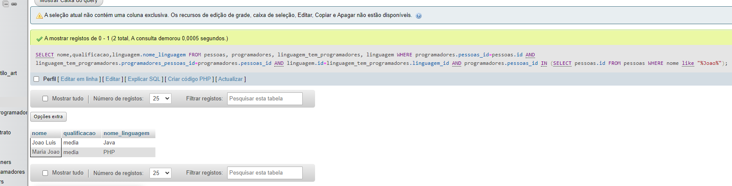

Código Manual #2:  
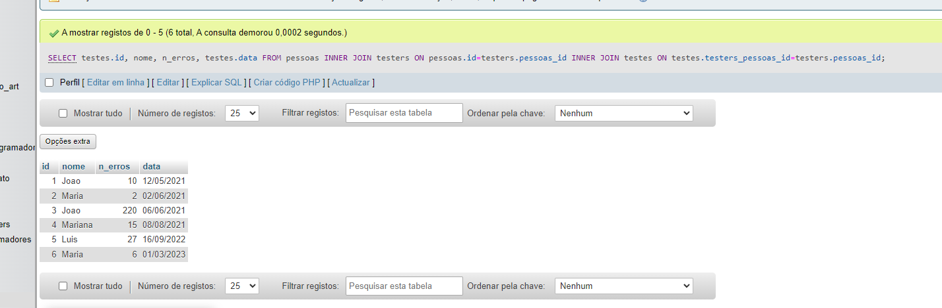

Código Manual #3:

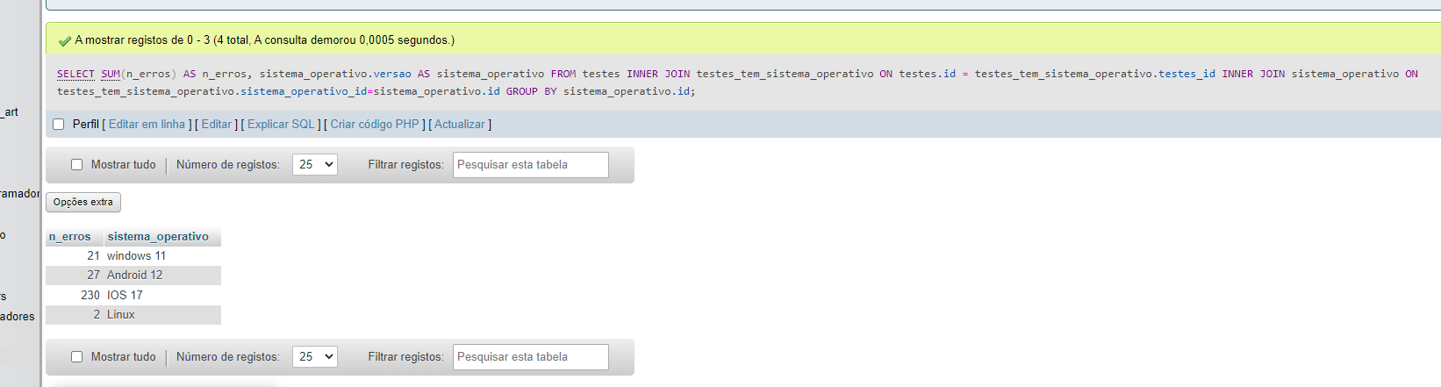

Código Manual #4:

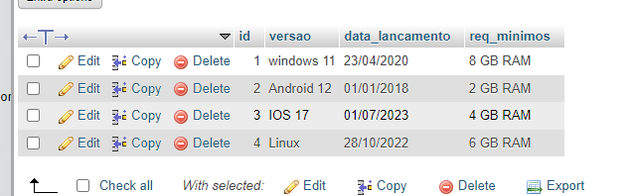

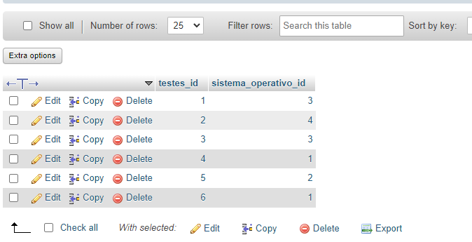

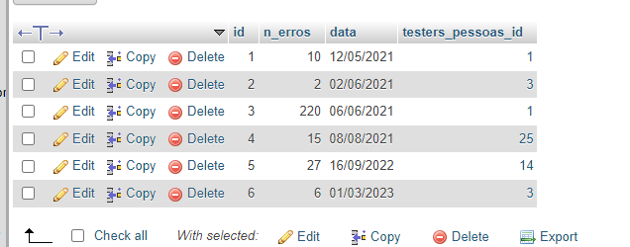

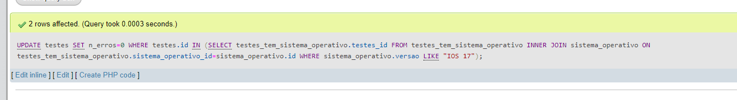

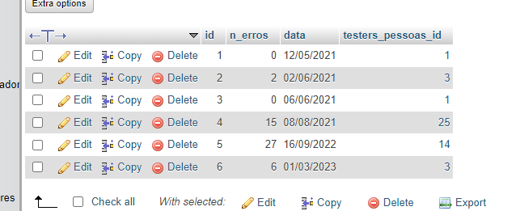

Código Manual #5:

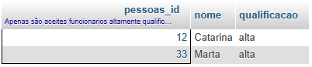

Código Manual #6:

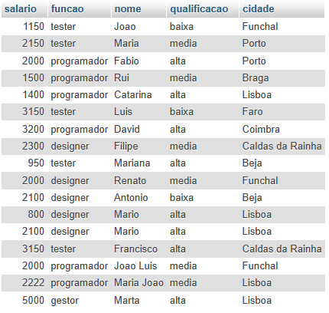

Código Manual #7:

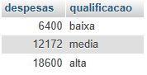

Código Manual #8:

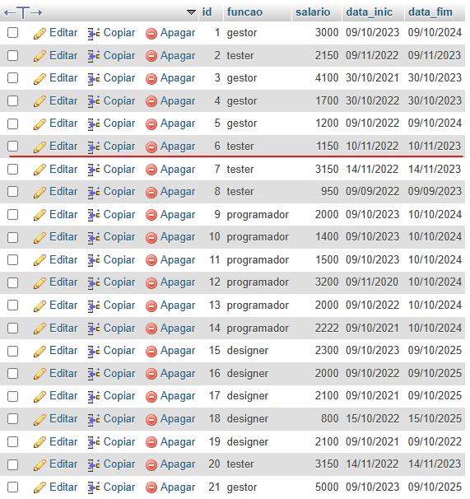

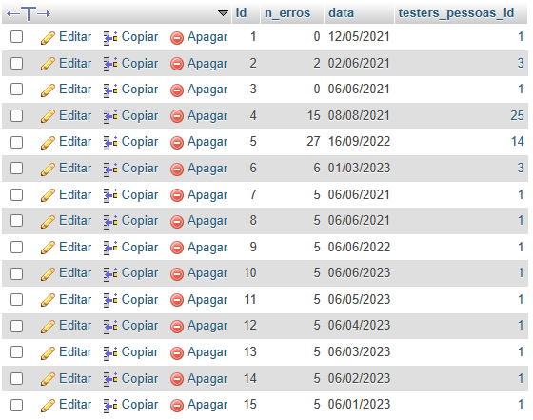



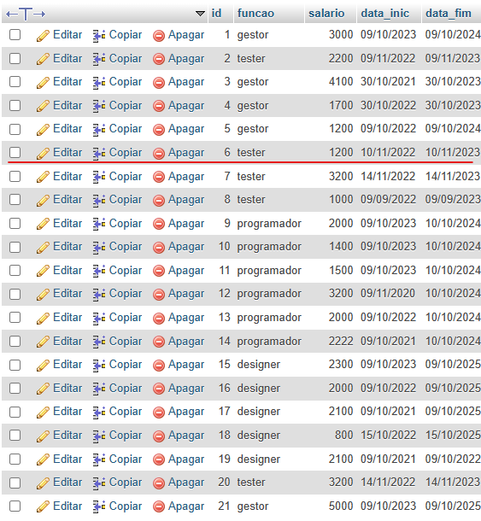

Código Manual #9:

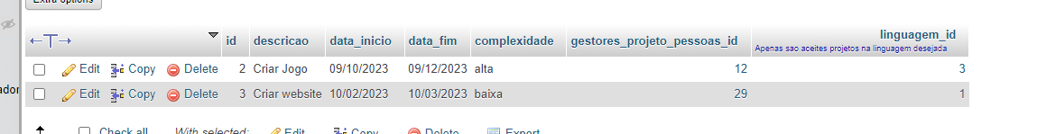

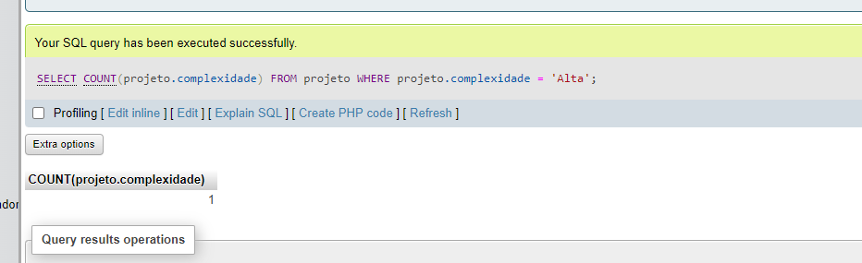

Código Manual #10:



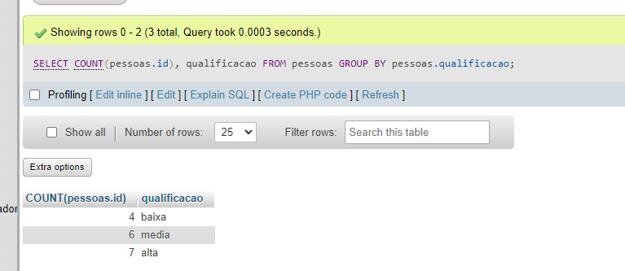

Código Manual #11:

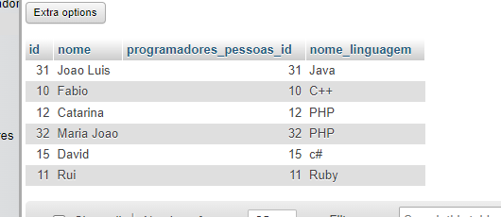

Código Manual #12:



